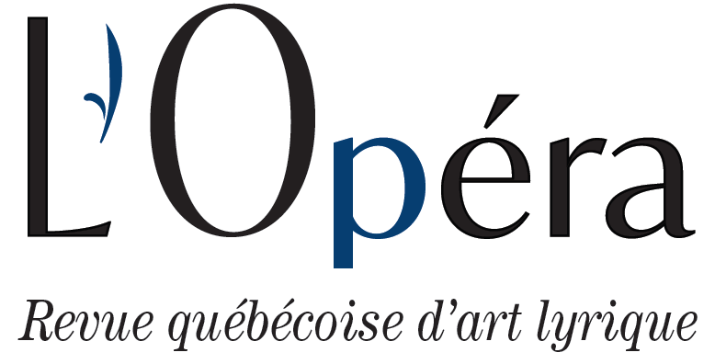
Bulletin québécois d’art lyrique

FORMULAIRE D’ABONNEMENT

ABONNEMENT POUR L’ANNÉE 2021 :
2 revues imprimées et 10 bulletins numériques

40,00$ (taxes et frais de poste inclus)

COORDONNÉES

NOM : _____________________________________________________________________________________
PRÉNOM : _____________________________________________________________________________________
ADRESSE : _____________________________________________________________________________________

_____________________________________________________________________________________

TÉLÉPHONE : _____________________________________________________________________________________

COURRIEL : _____________________________________________________________________________________

MODE DE PAIEMENT
☐ Chèque bancaire
Le chèque doit être libellé à l’ordre de : L’Opéra- Revue québécoise d’art lyrique

☐ Carte de crédit

Numéro
☐☐☐☐ ☐☐☐☐ ☐☐☐☐ ☐☐☐☐
Date d’expiration

☐☐ | ☐☐
Mois | Année

Code de sécurité *
☐☐☐
* Ce Code est constitué des trois chiffres figurant au dos de la carte de crédit, à droite de la signature

FAITES PARVENIR LE PRÉSENT FORMULAIRE À L’ADRESSE SUIVANTE :

L’Opéra- Revue québécoise d’art lyrique
Faculté de musique, Université de Montréal
200, avenue Vincent d’Indy
Montréal (Québec) H2V 2T2

